ФЕДЕРАЛЬНОЕ ГОСУДАРСТВЕННОЕ АВТОНОМНОЕ ОБРАЗОВАТЕЛЬНОЕ УЧРЕЖДЕНИЕ ВЫСШЕГО ОБРАЗОВАНИЯ  
«РОССИЙСКИЙ УНИВЕРСИТЕТ ТРАНСПОРТА»  
(РУТ (МИИТ))

Институт транспортной техники и систем управления

Кафедра «Управление и защита информации»

ОТЧЁТ  
О ЛАБОРАТОРНОЙ РАБОТЕ №1

по дисциплине «Методы программирования»

Выполнили: ст. гр.ТКИ – 341

Топталова С.Д.

Поваляева А.В.

Проверил доцент к. т. н.

Сафронов А.И

Зачтено

Москва 2024

1. **Цель работы**

Разработать и описать процесс прохода на территорию университета с пропускной системой распознавания лиц, используя сети Петри.

1. **Формулировка задачи**

В текстовой форме подробно опишите ситуацию, предложенную по варианту индивидуального задания, рассуждая с точки зрения: как Вы обычно действуете, сталкиваясь с ней (ситуацией). Если Вы никогда ранее не сталкивались с предложенной категорией ситуаций – обсудите ситуацию с коллегой, который (которая) сталкивался с подобной категорией ситуаций. Обсудите с ним (с ней) детали и составьте описание материала, получившегося в результате обсуждения.

В векторном редакторе (например, *Microsoft Office Visio* или Draw.IO) составьте полную, а также краткую сети Петри процесса, увязанного с детализированным описанием ситуации.

Вариант 2. Проход на территорию университета с пропускной системой распознавания лиц. С момента попадания на контрольно-пропускной пункт до момента покидания контрольно-пропускного пункта. Не рассматривать ветви ситуации, при которых необходимо пользоваться бесконтактной картой или предъявлять бумажный документ.

1. **Детализированное текстовое описание ситуации**

Студент или сотрудник университета подходит к контрольно-пропускному пункту, где установлено устройство распознавания лиц. Камера сканирует его лицо, а затем система сравнивает полученные данные с базой данных университета для проверки наличия пропуска у данного человека.

При совпадении сигнал передается на турникет, разрешая проход человеку на территорию университета. Далее человек свободно передвигается по университетскому кампусу, выполняя все необходимые задачи или учебные занятия.

Когда человек покидает территорию университета, он снова проходит через контрольно-пропускной пункт.

Таким образом, процесс прохода на территорию университета с пропускной системой распознавания лиц обеспечивает быстрый и безопасный доступ к кампусу для студентов и сотрудников.

1. **Сеть Петри – схема ситуации**
   1. **Полная**

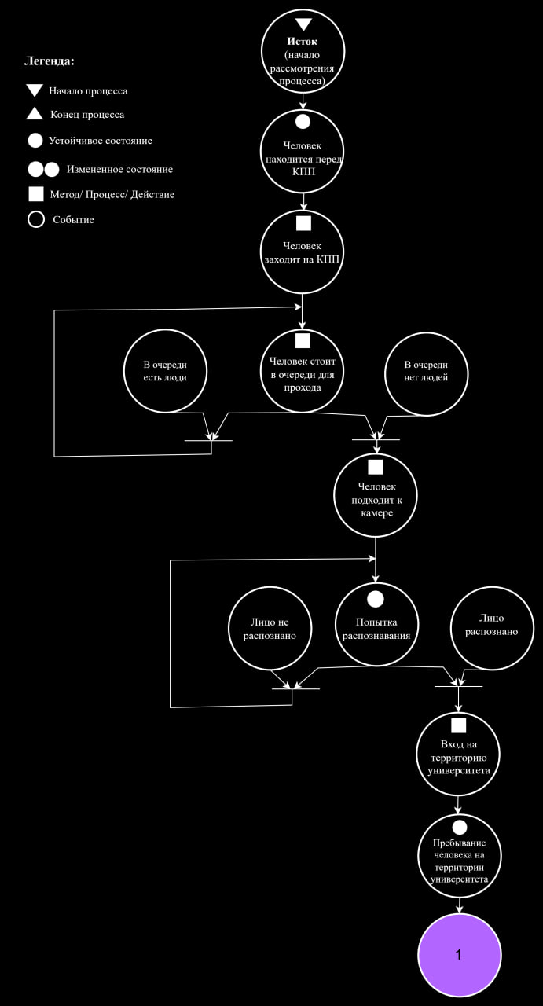

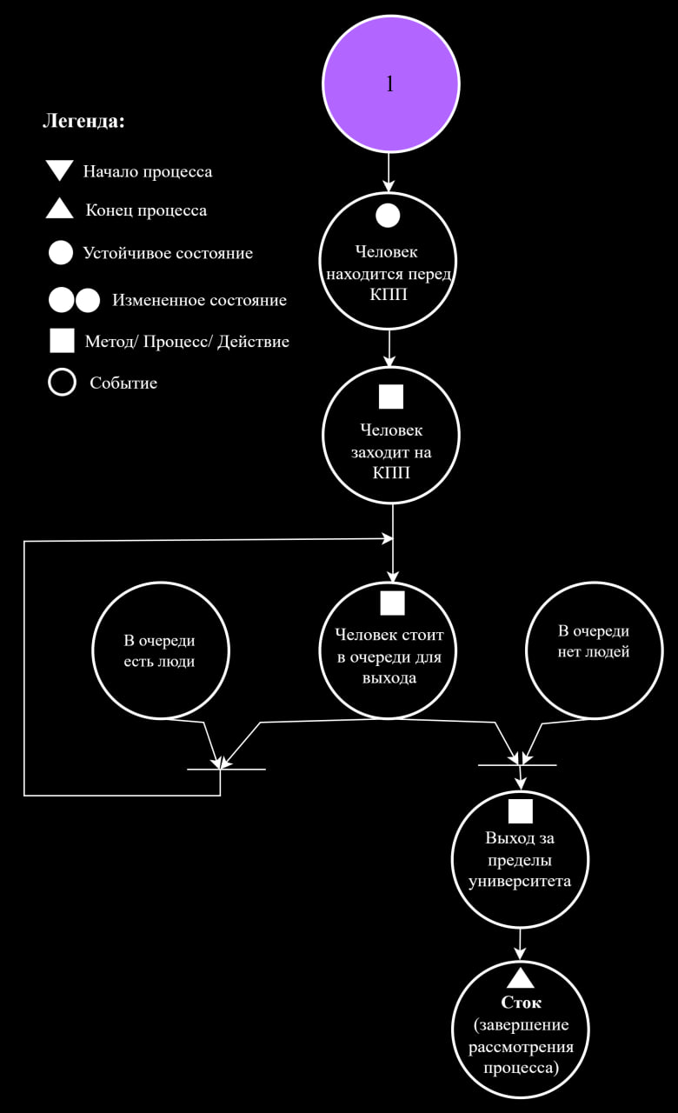

Рисунок 1 – Полная сеть Петри

* 1. 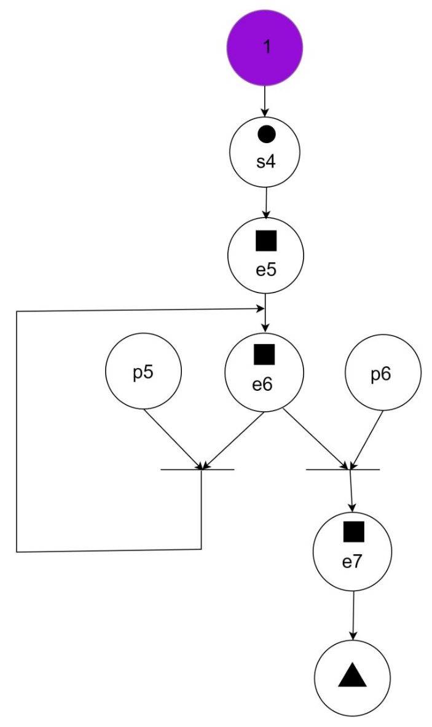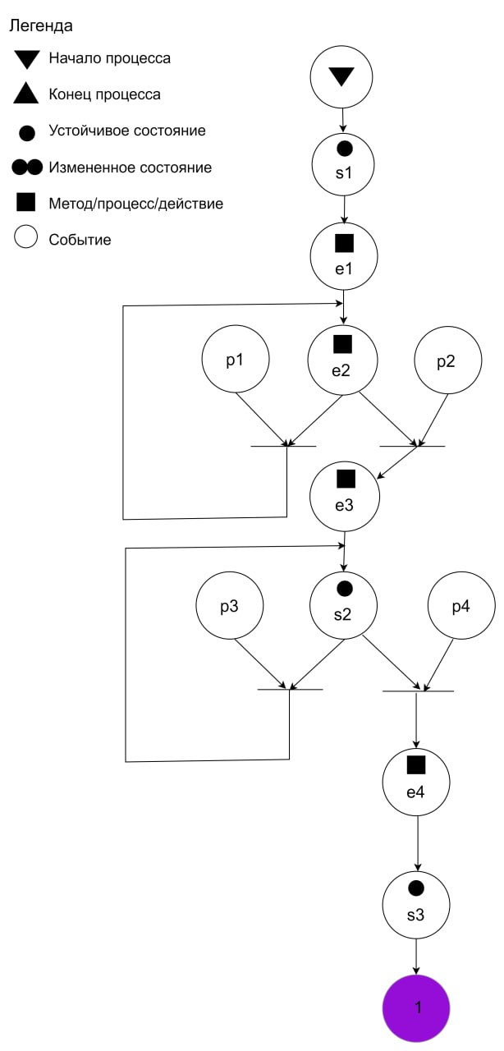 **Краткая**

Рисунок 2 – Краткая сеть Петри

1. **Описание сети Петри**

* Состояния:

s1 – Человек находится перед КПП

s2 – Попытка распознавания

s3 – Пребывание на территории университета

s4 – Человек находится перед КПП

* Действия:

e1 – Человек заходит на КПП

e2 – Человек стоит в очереди для прохода

e3 – Человек подходит к камере

e4 – Вход на территорию университета

e5 – Человек заходит на КПП

e6 – Человек стоит в очереди для выхода

e7 – Выход за пределы университета

* События:

p1 – В очереди есть люди

p2 – В очереди нет людей

p3 – Лицо не распознано

p4 – Лицо распознано

p5 – В очереди есть люди

p6 – В очереди нет людей

1. **Вывод**

В ходе лабораторной работы нами были изучены принципы построения сетей Петри процесса, связанного с детализированным описанием ситуации. Нам была предложена задача прохода на территорию университета с пропускной системой распознавания лиц (с момента попадания на контрольно-пропускной пункт до момента покидания контрольно-пропускного пункта, не рассматривая ветви ситуации, при которых необходимо пользоваться бесконтактной картой или предъявлять бумажный документ.). В векторном редакторе Draw.IO нами были составлены полная и краткая сети Петри, в которых отображены основные этапы и ключевые переходы процесса прохода на территорию университета. Таким образом, лабораторная работа позволила нам получить практические навыки работы с сетями Петри.